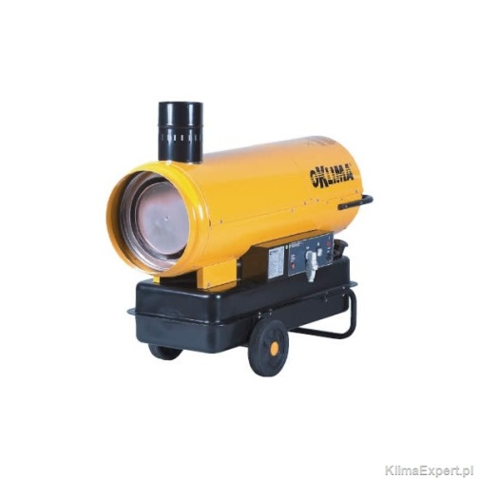



# Indirect gestookte heater diesel 90 kW

- Eigen gewicht: 150 kg  
- Transportlengte: 1,74 mtr.  
- Transporthoogte: 1,03 mtr.  
- Transportbreedte: 0,69 mtr.

- Luchtverplaatsing: 4.300 m3/u.

- Capaciteit: 77.500 Kcal/u

- Tankinhoud: 65 ltr.

- Verbruik: 7 liter p/u.

- Brandstof: dieselolie

- Aansluiting externe tank: nee

- Thermostaat regeling: ja

- Rookgasafvoer: 150 mm

- Hete lucht afvoer: 400 mm

- Opgenomen vermogen: 230V, 1,14 kW

- Thermostaat: (TH-5A)

- Rookgasafvoer: 150 mm

- Uitblaasopening: 1 x 400 mm

**\* Specificaties kunnen per machine verschillen.**

